**TRƯỜNG TH NGUYỄN TẤT THÀNH**

**Gv Nguyễn Văn Dũng. Đt: 0845854595**

**ÔN TẬP TIẾNG ANH LỚP 3 TRONG THỜI GIAN NGHỈ VÌ DỊCH COVID 19**

**( các em làm bài rồi có thể gửi lại cho thầy theo địa chỉ mail sau:** [**dung10101974@gmail.com**](mailto:dung10101974@gmail.com) **để thầy khảo bài cho)**

**Test 02( 15/04/2020)**

**I. Xếp các từ sau đây theo đúng cột chủ đề.**

***brown desk white chair cat eraser gray bird purple bag***

|  |  |  |
| --- | --- | --- |
| **Màu sắc** | **Đồ dùng học tập** | **Con vật** |
| **brown** | **eraser** | **cat** |
|  |  |  |
|  |  |  |
|  |  |  |

**II- Điền từ thích hợp vào chỗ trống**

***my a ~~this~~ am your color an your how what you***

1. This is a desk.
2. It’s _________ eraser.
3. __________ is this?
4. It’s ________ ruler.
5. What’s __________ name?
6. I _______ Jenny.
7. __________ name is Andy.
8. ___________ are you?
9. I’m fine. Thank _________.
10. What __________ is this? It’s a red and green book.

**III- Trả lời câu hỏi.**

1. What’s your name?

____________________

2. What’s color is your bag?

_____________________

**IV – Chọn câu trả lời đúng trong ngoặc, sau đó viết vào chỗ trống.**

1. Is it a yellow pencil? Yes, it **is**. (is / isn’t)
2. _________ your hand down. (Raise/ Put)
3. _________ your desk. (Touch/ Close)
4. ________ up your pencil. (Put/ Pick)
5. Hello! _________ name is John. (I / My)

**V- Nhìn tranh và viết câu trả lời.**



1. What is this?

It’s __________________

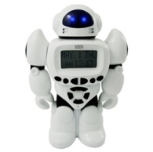

1. Is it a ________________?

Yes, it is.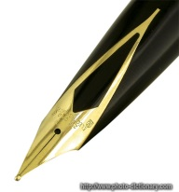

1. Is it a pencil?

No, it isn’t. It’s ______________.

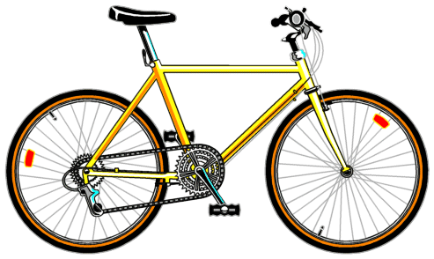

1. What is this?

It’s __________________

**VI- Nối các câu ở cột A với câu trái nghĩa ở cột B.**

|  |  |
| --- | --- |
| A | B |
| 1. Sit down. 2. Close your book. 3. Take out your book. 4. Pick up your pencil. 5. Raise your hand. | a. Put your hand down.  b. Put your book away.  c. Put your pencil down.  d. Open your book.  e. Stand up. |

**VII- Sắp xếp các từ xáo trộn thành câu có nghĩa.**

1. name / your / Write /.

🡪 **Write your name.**

1. the / Look / board / at /.

🡪 --------------------------------------------------------

1. Be / please / quiet /.

🡪 ---------------------------------------------------------

1. teacher / Point / the / to /.

🡪 -----------------------------------------------------

1. desk / Touch / your /.

🡪 ---------------------------------------------------------

The end!